Ministerul educaţiei
Universitatea Tehnică a Moldovei
UTM
Catdra de Fizică

REFERAT

LUCRAREA DE LABORATOR Nr. 26

TEMA:Studiul polarizării luminii laser.
Verificarea legii lui Mallus.

A efectuat: st.grupei AI-041 Antonevici A.

A verificat: conferentiar Rusu s.

Chişinău 2005

- Scopul lucrării: determinarea tipului de polarizare a radiaţiei laser cu ajutorul legii lui Malus

- Aparate şi materiale: laserul ΛΓΗ - 109, un analizor (de tip polaroid), receptor de radiaţie (fotodiodă), microampermetru.

- Schema instalaţiei.
1
2
3
4
S
O
O’

1 – laser
2 – analizor
3 – fotodiodă
4 - microampermetru

- Formula de calcul.
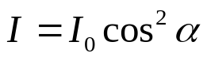
I – intensitatea luminii polarizate
I₀ - intensitatea luminii incidente pe polarizator.
α - unghiul dintre planul de polarizare a luminii şi planul polarizatorului

- Tabelul măsurărilor şi determinărilor.

α | I μΑ | I/I_{max} | Cos α | Cos²α
0 | 40 | 1 | 1 | 1
10 | 38 | 0,9512 | 0,9848 | 0,9699
20 | 32 | 0,8537 | 0,9398 | 0,8831
30 | 26 | 0,6829 | 0,8662 | 0,7502
40 | 9 | 0,4878 | 0,7663 | 0,5872
50 | 4 | 0,2683 | 0,6431 | 0,4136
60 | 0.4 | 0,1220 | 0,5005 | 0,2505
70 | 0.21 | 0,0488 | 0,3426 | 0,1174
80 | 0.19 | 0,0244 | 0,1743 | 0,0304
90 | 0,1 | 0,0122 | 0,0008 | 0,0000
100 | 3 | 0,0244 | -0,1728 | 0,0299
110 | 5 | 0,0488 | -0,3411 | 0,1164
120 | 8 | 0,1220 | -0,4991 | 0,2491
130 | 15 | 0,2683 | -0,6419 | 0,4120
140 | 23 | 0,4634 | -0,7652 | 0,5856
150 | 30 | 0,6585 | -0,8654 | 0,7488
160 | 34 | 0,8293 | -0,9392 | 0,8821
170 | 36 | 0,9024 | -0,9845 | 0,9693
180 | 34 | 0,9512 | -1,0000 | 1,0000
190 | 29 | 0,8780 | -0,9851 | 0,9704
200 | 22 | 0,7805 | -0,9403 | 0,8842
210 | 14 | 0,6341 | -0,8670 | 0,7516
220 | 9 | 0,4390 | -0,7673 | 0,5887
230 | 5 | 0,2683 | -0,6443 | 0,4152
240 | 0.8 | 0,1220 | -0,5018 | 0,2518
250 | 0.6 | 0,0488 | -0,3441 | 0,1184
260 | 0.4 | 0,0244 | -0,1759 | 0,0309
270 | 0,25 | 0,0122 | -0,0024 | 0,0000
280 | 0.3 | 0,0244 | 0,1712 | 0,0293
290 | 3 | 0,0488 | 0,3396 | 0,1153
300 | 8 | 0,1220 | 0,4977 | 0,2477
310 | 13 | 0,2683 | 0,6407 | 0,4105
320 | 22 | 0,4634 | 0,7642 | 0,5840
330 | 29 | 0,6341 | 0,8646 | 0,7475
340 | 33 | 0,8049 | 0,9387 | 0,8811
350 | 36 | 0,8780 | 0,9843 | 0,9688
360 | 32 | 1 | 0,9999 | 0,99998

- Exemplu de calcul.

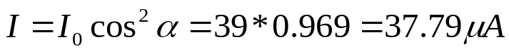
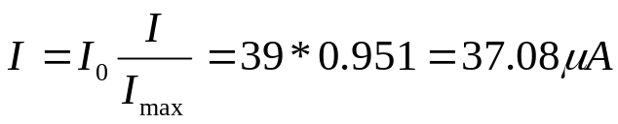

7.Gaficele
- Graficul experimental

- Curba teoretică trasată pe baza legii lui Malus.

- Concluzii. Lucrarea de faţă nea permis să verificăm experimental legea lui Mallus; care este o relaţie între intensitatea luminii ce cade pe polarizator şi intensitatea luminii polarizate. Diferenţele dintre cele doua grafice se datoreaza imperfecţiunii aparatelor de masurat, cît si a citirii datelor. A fost lesne să observăm că pentru valori de 90, 270, ... 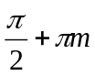 intensiatea este minimă sau chiar teoretic egală cu 0. Deci putem afirma ca lumina a fost plan polarizată.

